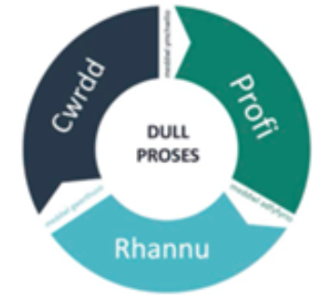

Pontio Bach BA1
Cofnod Tystiolaeth Ymholi Darpar Athrawon
(STEER)
9.11.26 – 7.12.26

Arweiniad i Ddarpar Athrawon a’u Mentoriaid
Cyfrifoldebau Proffesiynol
Pan fydd darpar athrawon ar leoliad ysgol, maent yn cynrychioli’r Brifysgol. Mae ganddynt gyfrifoldeb proffesiynol tuag at eu hunain, yr ysgol a’r Brifysgol i reoli eu dysgu eu hunain yn ogystal â chynnal perthnasoedd proffesiynol gydag oedolion a disgyblion.
Lles darpar athrawon
Nododd Fuller a Brown ym 1975 fod myfyrwyr sy’n dysgu sut i addysgu yn ‘teimlo wedi’u hysgogi, yn ofnus, yn ddiamddiffyn, mewn perygl, yn ddryslyd, yn ddigalon, yn llawn tosturi, yn falch ac ar goll – nid o reidrwydd yn y drefn honno’ (1975 t. 47). Er bod y gwerthusiad hwn bron yn hanner can mlwydd oed erbyn hyn, mae’n dal i fod yn wir heddiw. Mae rôl y mentor i wneud synnwyr o’r emosiynau hyn a chefnogi darpar athrawon i ddod yn ymarferwyr effeithiol yn dal i fod yn dasg hanfodol ond cymhleth.
Er mwyn meithrin hyder a hunanddibyniaeth, disgwylir i ddarpar athrawon ddefnyddio’r tîm o’u hamgylch mewn ffordd ragweithiol er mwyn datrys problemau a gofalu am eu lles eu hunain. Fodd bynnag, rydym yn cydnabod bod astudio i fod yn athro yn heriol a bod angen gwahanol lefelau o gymorth ar unigolion mewn agweddau gwahanol ar y rhaglen. Rydym yn deall nad yw un model yn addas i bawb, a sefydlwyd y rhwydwaith cymorth canlynol gan roi ystyriaeth i hynny:
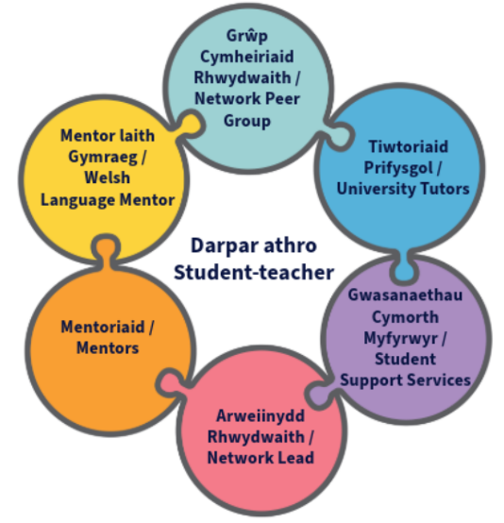
Os bydd unrhyw bryderon yn codi ynglŷn â lles darpar athrawon, rhaid rhoi gwybod i’r brifysgol ar unwaith drwy anfon e-bost at partnership@uwtsd.ac.uk a fydd yn rhoi gwybod i’r tiwtor Personol a Phroffesiynol perthnasol. Gallai’r enghreifftiau canlynol ddangos problemau posibl yn ymwneud â lles:
- Hwyliau isel neu dristwch parhaus;
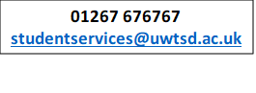
- Diffyg diddordeb neu ddiffyg chwant bwyd;
- Lludded neu ddiffyg egni;
- Problemau canolbwyntio;
- Diffyg hunanhyder neu sylwadau hunanfychanol;
- Aflonyddwch neu symudiadau’n arafu.
Nid yw hon yn rhestr gynhwysfawr a dylid gweithredu os sylwir ar unrhyw newid mewn ymddygiad sy’n peri pryder. Os yw’r pryderon yn fwy sylweddol, dylech hefyd gysylltu â Gwasanaethau Cymorth Myfyrwyr PCYDDS lle gellir cael cyngor ar unwaith.

Caiff holl fyfyrwyr PCYDDS eu cyflwyno i ‘Togetherall’, adnodd cymorth iechyd meddwl ar-lein sydd ar gael 24/7 ac sy’n cael ei ddefnyddio ar draws y sector addysg uwch (AU). Mae’r gwasanaeth yn sicrhau bod pob myfyriwr yn gallu cael cymorth yn ôl yr angen ac mae’n eu grymuso i wella eu lles eu hunain trwy gymryd camau gweithredol i wella iechyd meddwl.
Mae Togetherall yn cynnig:
- Cymorth ar-lein 24/7, sy’n golygu nad yw’r cymorth yn ddibynnol ar fynediad i’r campws;
- Cyrsiau strwythuredig y gall myfyrwyr eu dilyn eu hunain sy’n hybu lles meddyliol;
- Cymorth a rhwydweithiau cymheiriaid sy’n cael eu monitro gan weithwyr iechyd meddwl proffesiynol. Sut i gyfeirio myfyrwyr:
- Gall myfyrwyr gofrestru gan ddefnyddio eu cyfeiriad e-bost PCYDDS;
- Dim ond mynd i www.togetherall.com a chofrestru sydd ei angen;
- Ar ôl cofrestru, maen nhw’n creu enw defnyddiwr dienw a gallant ddefnyddio’r adnoddau.

Mae rhagor o wybodaeth am y gwasanaeth ar gael ar-lein drwy wefan y sefydliad.
Gall pob myfyriwr ddefnyddio Ap Feeling Good AM DDIM. Gallwch lawrlwytho’r ap i’ch ffôn a datgloi’r holl gynnwys gan ddefnyddio codau penodol ein prifysgol. Ap Feeling Good

Presenoldeb
Cofiwch gadw cofnod o'ch presenoldeb yn yr ysgol.
Wythnos | Dyddiadau | Presennol neu Absennol | Llofnodwyd gan Fentor
1 | 9.11.26
2 | 16.11.26
3 | 23.11.26
4 | 30.11.26
5 | 07.12.26

Disgwyliadau darpar athrawon:
- Arsylwi dosbarthiadau o fewn y cyfnod Dysgu Sylfaen gan ddod yn gyfarwydd ac yn hyderus gyda'r prosesau dyddiol, trawsnewid a gweithgareddau dysgu.

- Dewis Tasg Myfyrio ar gyfer pob wythnos mewn trafodaeth gyda'r Mentor. Arsylwi, cymryd rhan mewn gweithgareddau dysgu, gwneud nodiadau ar yr hyn rydych chi'n ei brofi, gofyn cwestiynau i'ch Mentor a chwblhau templed myfyrio.

- Gweithio fel rhan o dîm yr ystafell ddosbarth gan helpu gydag adnoddau, rheoli trosglwyddiadau, cynorthwyo gyda dyletswydd iard chwarae a threfnu'r ystafell ddosbarth.

- Ymddwyn yn broffesiynol ym mhob ymwneud â disgyblion a staff yr ysgol.

Disgwyliadau Mentoriaid:
- Darparu cyfleoedd i ddarpar athrawon arsylwi mewn amrywiaeth o ddosbarthiadau ar draws y cyfnod Dysgu Sylfaen er mwyn magu hyder yn y dosbarth.

- Dewis Tasg Myfyrio ar gyfer pob wythnos a chaniatáu i'r darpar athro arsylwi, cymryd rhan, gofyn cwestiynau a chwblhau templed myfyrio.

- Annog y darpar athro i gymryd rhan mewn gweithgareddau dosbarth, gweithio gydag unigolion/grwpiau bach a gweithio fel rhan o dîm y dosbarth gyda'r athro a'r cynorthwywyr addysgu.

Wythnos | Dyddiadau | Ffocws ar gyfer y diwrnod
1 | 9.11.26 | Rheoli’r Amgylchedd Dysgu / Dod i adnabod eich dysgwyr
2 | 16.11.26 | Gwahaniaethu / Grwpio dysgwyr
3 | 23.11.26 | Cynllunio
4 | 30.11.26 | Diwrnod ymchwil – Arsylwi gan ddefnyddio Graddfa Leuven
5 | 07.12.26 | Darllen

Tasgau Myfyrio
Ar gyfer pob diwrnod pontion byr, ystyriwch y ffocws ar gyfer y diwrnod a dewiswch dasgau sy'n cyd-fynd
â'ch ffocws. Gallwch gwblhau mwy nag un ar y pryd. Dewiswch y dasg gyda'ch mentor a gwnewch nodiadau ar yr hyn rydych chi'n ei arsylwi. Cwblhewch dempled adfyfyrio ar gyfer pob diwrnod pontio byr.

Arsylwch blant amser chwarae.  Pa adnoddau sydd ganddyn nhw?  Beth sy'n digwydd os yw hi’n bwrw glaw?  Sut mae datrys unrhyw wrthdaro? | Arsylwch arferion dyddiol a'r trawsnewidiadau.  Sut mae'r rhain yn cael eu rheoli? Cymerwch ran weithredol yn yr arferion hyn gan gynnwys yn y ffreutur amser cinio. | Cysgodwch yr athro dosbarth.  Sut mae’n cyfarch y plant yn y bore ac wrth fynd adref?  Arsylwch ar y rhyngweithio â rhieni. Trafodwch ddulliau cynllunio gyda’r athro.
Gweithiwch ochr yn ochr â chynorthwyydd cefnogi dysgu yn ystod gweithgaredd grŵp bach.  Sut gwnaeth yr athro rannu disgwyliadau gyda'r CCD a sut y caiff adborth ei ddarparu a’i raeadru? Arsylwch ar y grŵp gyda ffocws ar wahaniaethu. | Arsylwch ddarpariaeth barhaus.  Archwiliwch sut mae meysydd darpariaeth barhaus yn cael eu cynllunio a'u gwella. Sut mae'r amgylchedd ystafell ddosbarth yn hyrwyddo sgiliau annibynnol disgyblion a darparu cymorth a her i blant? | Arsylwch sesiwn mathemateg.  (dosbarth cyfan neu grŵp bach)  Nodwch y sgil y mae'r plant yn ei ddatblygu a sut mae'r sesiynau hyn yn cael eu cynllunio. Arsylwch ar y grŵp gyda ffocws ar wahaniaethu.
Arsylwch berthnasoedd cadarnhaol.  Arsylwch sut mae'r athro yn defnyddio canmoliaeth yn yr ystafell ddosbarth.  Sut mae hyn yn helpu i greu amgylchedd dysgu cadarnhaol? | Arsylwch sesiwn ffoneg.  (dosbarth cyfan neu grŵp bach)  Nodwch y strategaethau a ddefnyddiwyd a sut y caiff y sesiynau hyn eu cynllunio. | Arsylwch reolaeth ystafell ddosbarth.  Pa strategaethau mae’r athro’n eu defnyddio i ennyn diddordeb disgyblion ac annog dysgu? A oes system wobrwyo ar waith?
Diwrnod Ymchwil ECAD4019  Defnyddio'r Raddfa Leuven:  Defnyddiwch eich amserlen arsylwi barod i archwilio ar grŵp bach o ddysgwyr. | Gweithgaredd Ysgol Ychwanegol  Rhowch fanylion: | Gweithgaredd Ysgol Ychwanegol  Rhowch fanylion:

Wythnos 1: 9.11.26 | Dosbarth:
Ffocws: Rheoli’r Amgylchedd Dysgu / Dod i adnabod eich dysgwyr
Sut wnaeth eich arsylwi ddatblygu eich dealltwriaeth? Amlinellwch eich dysgu yn gryno
Sut y gallai eich addysgu newid oherwydd yr hyn rydych chi'n ei ddeall? Pam mae hyn yn bwysig neu'n berthnasol?
Pa gwestiynau pellach sydd gennych? Beth fyddwch chi'n ei wneud nesaf i hwyluso eich dealltwriaeth?

Wythnos 2: 16.11.26 | Dosbarth:
Ffocws: Gwahaniaethu / Grwpio dysgwyr
Sut wnaeth eich arsylwi ddatblygu eich dealltwriaeth? Amlinellwch eich dysgu yn gryno
Sut y gallai eich addysgu newid oherwydd yr hyn rydych chi'n ei ddeall? Pam mae hyn yn bwysig neu'n berthnasol?
Pa gwestiynau pellach sydd gennych? Beth fyddwch chi'n ei wneud nesaf i hwyluso eich dealltwriaeth?

Wythnos 3: 23.11.26 | Dosbarth:
Ffocws: Cynllunio
Sut wnaeth eich arsylwi ddatblygu eich dealltwriaeth? Amlinellwch eich dysgu yn gryno
Sut y gallai eich addysgu newid oherwydd yr hyn rydych chi'n ei ddeall? Pam mae hyn yn bwysig neu'n berthnasol?
Pa gwestiynau pellach sydd gennych? Beth fyddwch chi'n ei wneud nesaf i hwyluso eich dealltwriaeth?

Wythnos 4: 30.11.26 | Dosbarth:
Ffocws: Diwrnod ymchwil – Arsylwi gan ddefnyddio Graddfa Leuven
Sut wnaeth eich arsylwi ddatblygu eich dealltwriaeth? Amlinellwch eich dysgu yn gryno
Sut y gallai eich addysgu newid oherwydd yr hyn rydych chi'n ei ddeall? Pam mae hyn yn bwysig neu'n berthnasol?
Pa gwestiynau pellach sydd gennych? Beth fyddwch chi'n ei wneud nesaf i hwyluso eich dealltwriaeth?

Wythnos 5: 7.12.26 | Dosbarth:
Ffocws: Darllen
Sut wnaeth eich arsylwi ddatblygu eich dealltwriaeth? Amlinellwch eich dysgu yn gryno
Sut y gallai eich addysgu newid oherwydd yr hyn rydych chi'n ei ddeall? Pam mae hyn yn bwysig neu'n berthnasol?
Pa gwestiynau pellach sydd gennych? Beth fyddwch chi'n ei wneud nesaf i hwyluso eich dealltwriaeth?

